内蒙古平庄煤业 (集团) 有限责任公司老公营子煤矿

2023 年度矿山地质环境治理计划书

内蒙古平庄煤业 (集团) 有限责任公司老公营子煤矿 二零二三年三月

目 录

第一章 矿山基本情况 1
第二章 矿山地质环境治理方案的编制与执行情况 2

一、近期方案编制概况 2

二、治理方案规划的治理工程内容 3

三、矿山地质环境治理方案执行情况 5

第三章 本年度矿山生产计划 8
第四章 矿山地质环境问题 9

一、矿山地质环境问题现状 9

二、矿山地质环境问题预测 14

第五章 矿山地质环境防治工程 14

一、矿山地质环境治理区的确定 14

二、矿山地质环境治理工程 16

三、矿山地质环境管护工程 17

四、矿山地质环境监测工程 18

五、结合绿色矿山建设完善前期矿山地质环境治理 21

第六章 经费估算 22
第七章 保障措施 26
第八章 结论 27

第一章 矿山基本情况
表 1-1 矿山基本信息表
矿山企业基本信息
矿山名称 | 内蒙古平庄煤业 (集团) 有限责任公司老公营子煤矿
采矿权人 | 内蒙古平庄煤业 (集团) 有限责任公司 |  |  |  | 法人代表
采矿许可证 号 | C1000002011021120107108 |  |  |  | 发证机关 |  | 中华人民共和国国土 资源部
有效期限 | 2015年5月8日至2033年12月15日 |  |  |  | 发证日期 |  | 2015年5月8日
矿区地址 | 内蒙古赤峰市元宝山区风水沟镇
经纬度坐标 | 东经119°17′00″- 119°24′00″；北纬42°22′00″-42°24′00″
经济类型 | 股份有限公司 |  |  |  | 生产规模 |  | 大型
开采矿种 | 煤炭 |  |  |  | 采矿方式 |  | 井工
矿区面积 | 5.949km2 |  |  |  | 生产现状 |  | 生产
建矿时间 | 2003 |  |  |  | 设计生产能 力 |  | 120 (万吨/年)
设计服务年 限 | 38年 |  |  |  | 实际生产能 力 |  | 180 (万吨/年)
剩余服务年 限 | 22.5年 |  |  |  | 开采深度 |  | 350m至-200m标高
矿区范围 拐点坐标 | 2000国家大地坐标系(3度带)
矿区范围 拐点坐标 | 编号 | X | Y | 编号 |  | X |  | Y
矿区范围 拐点坐标 | 1 | 4691882.84 | 40446180.78 | 7 |  | 4692722.87 |  | 40442694.76
矿区范围 拐点坐标 | 2 | 4692442.85 | 40445247.78 | 8 |  | 4693577.87 |  | 40443194.77
矿区范围 拐点坐标 | 3 | 4692597.85 | 40445312.78 | 9 |  | 4695201.87 |  | 40446187.80
矿区范围 拐点坐标 | 4 | 4693437.87 | 40443697.77 | 10 |  | 4694457.86 |  | 40446766.80
矿区范围 拐点坐标 | 5 | 4692367.87 | 40442974.77 | 11 |  | 4693729.86 |  | 40446562.79
矿区范围 拐点坐标 | 6 | 4692264.87 | 40442687.76 | 12 |  | 4693000.86 |  | 40446216.79
矿区范围 拐点坐标 | 标高350m至-200m

基金提取 |  | 基金使用
矿山企业联系方式
联系人 | 李伟 | 手机号 | 13948685151
通讯地址 | 赤峰市元宝山区风水沟镇老公营子煤矿 | 邮 编 | 024081
固定电话 |  | E-mail | 13948685151@163.com

第二章 矿山地质环境治理方案的编制与执行情况

一、近期方案编制概况
1 、矿山于2012年3月委托内蒙古自治区地质环境监测院编制了《内 蒙古平庄煤业 (集团) 有限责任公司老公营子煤矿矿山地质环境保护与 恢复治理方案》。
2 、矿山于2014年4月委托内蒙古灵信房地产评估有限责任公司与赤 峰冠诚地质勘查有限责任公司编制了《内蒙古自治区赤峰市元宝山区(内 蒙古平庄煤业【集团】有限责任公司) 老公营子煤矿矿山地质环境分期 治理及土地复垦方案 (2012年2月—2014年7月) 》。
3、矿山于2017年3月委托内蒙古第十地质矿产勘查开发院编制了《内 蒙古平庄煤业 (集团) 有限责任公司老公营子煤矿矿山地质环境分期治 理及土地复垦方案 (2014.8. 1-2017.7.31) 》。
4 、矿山于2019年8月委托委托中国有色金属工业西安勘察设计研究 院有限公司编制《内蒙古自治区赤峰市元宝山区 (内蒙古平庄能源股份 有限公司) 老公营子煤矿矿山地质环境治理方案》。
5、2020 年内蒙古平庄能源股份有限公司老公营子煤矿编制了《2020 年度矿山地质环境治理计划书》。
6、2021 年内蒙古平庄能源股份有限公司老公营子煤矿编制了《2021 年度矿山地质环境治理计划书》。
7、2022 年内蒙古平庄煤业 (集团) 有限责任公司老公营子煤矿编制 了《2022 年度矿山地质环境治理计划书》。

二、治理方案规划的治理工程内容

1 、《内蒙古平庄煤业 (集团) 有限责任公司老公营子煤矿矿山地质 环境保护与恢复治理方案》治理内容：
近期 (2012 年 2 月至 2017 年 1 月) 治理工程设计为①对地面塌陷区 进行围封，设置警示牌；②对基本稳定了的塌陷幅度较大的区域、地表 裂缝用矸石进行回填、平整、覆土恢复为耕地；③对塌陷幅度较小地区
进行平整复垦。具体治理措施及工程量见下表 2- 1。
表 2-1 近期恢复治理工程量表
重点防治区 (A 区) 保护及治理工程经费
工程项目 |  | 单位 | 工程量
地下采  空塌陷  区防治  亚区  (A1) | 警示牌 | 块 | 152
地下采  空塌陷  区防治  亚区  (A1) | 混凝土柱 | m3 | 56.09
地下采  空塌陷  区防治  亚区  (A1) | 购买安装铁丝 | g  k | 3712.73
地下采  空塌陷  区防治  亚区  (A1) | 表土清理 | m3 | 352740
地下采  空塌陷  区防治  亚区  (A1) | 回填工程 | m3 | 1175800
地下采  空塌陷  区防治  亚区  (A1) | 覆土 | m3 | 352740
地下采  空塌陷  区防治  亚区  (A1) | 平整工程 | m2 | 1175800
地下采  空塌陷  区防治  亚区  (A1) | 填充地表裂缝 | m3 | 13180.24
地下采  空塌陷  区防治  亚区  (A1) | 排水沟挖方 | m3 | 15760. 16
地下采  空塌陷  区防治  亚区  (A1) | 排水沟浆砌石 | m3 | 7577
次重点防治区 (B 区) 保护及治理工程经费
矿区道 | 种植杨树 | 株 | 1013

路防治
亚区
路防治  亚区 | 树坑挖方 | m3 | 218.81

2 、《内蒙古自治区赤峰市元宝山区 (内蒙古平庄煤业【集团】有限 责任公司) 老公营子煤矿矿山地质环境分期治理及土地复垦方案 (2012 年 2 月—2014 年 7 月) 》治理内容：

主要治理工程为复垦区土地翻耕整平；未稳定塌陷区、预测塌陷区设
置警示牌。具体治理措施及工程量见下表。
表 2-2 分期治理 ( 一期) 工程量汇总表

治理及复垦单元 | 本期矿山地质环境治理及土地复垦工程
治理及复垦单元 | 面积 (hm2 ) | 土地翻耕整平 (hm2 ) | 警示牌 (个)
地面塌陷复垦区 | 47.74 | 47.74 | —
未稳定地面塌陷区 | 126.26 | — | 4
预测地面塌陷区 | 57.00 | — | 4
合计 | 231.00 | 47.74 | 8

3 、《内蒙古平庄煤业 (集团) 有限责任公司老公营子煤矿矿山地质 环境分期治理及土地复垦方案 (2014.8. 1-2017.7.31) 》治理内容：
主要治理工程为地表裂缝密集区域进行土地平整、继续对预测地面塌 陷区进行地面变形监测、继续对矿区附近地下水动态进行监测。具体治 理措施及工程量见下表。
表 2-3 分期治理 (二期) 工程量汇总表

治理及复垦单元 | 本期矿山地质环境治理及土地复垦工程
治理及复垦单元 | 面积 (hm2 ) | 土地整平 (m3 )
地表裂缝密集区域 | 18.56 | 55680

4 、《内蒙古自治区赤峰市元宝山区 (内蒙古平庄能源股份有限公司) 老公营子煤矿矿山地质环境治理方案》治理内容如下：
近期 (2020 年 1 月至 2024 年 12 月) 对应治理近期矿山地质环境影 响破坏的单元进行治理，治理任务主要为对预测地面塌陷区进行治理； 对矿山地质环境采取监测措施；对复垦区域进行管护；对前期治理工程 进行完善。

5 、《内蒙古平庄能源股份有限公司老公营子煤矿 2020 年度矿山地 质环境治理计划书》治理内容如下：
治理工程为对北侧地表裂缝进行平整，对北侧地表裂缝区域影响上 安公路沉陷区域进行充填；对北侧地裂开裂的房屋进行拆除；对地面塌 陷区进行监测。
6 、《内蒙古平庄能源股份有限公司老公营子煤矿 2021 年度矿山地 质环境治理计划书》治理内容如下：治理现状采空区出现的塌陷区域通 过就地挖土平整，填补裂缝，填土夯实。
表 2-4 2021 年度塌陷区治理工程量统计表

治理单元 | 面积 (hm2 ) | 治理措施
治理单元 | 面积 (hm2 ) | 土方平整 (m3 ) | 夯实 (m2 )
地面塌陷区 | 12.43 | 49720 | 62150

7 、《内蒙古平庄煤业 (集团) 有限责任公司老公营子煤矿 2022 年 度矿山地质环境治理计划书》治理内容如下：治理现状采空区出现的塌 陷区域通过就地挖土平整，填补裂缝，填土夯实。
表 2-5 2022 年度塌陷区治理工程量统计表

治理单元 | 面积 (hm2 ) | 治理措施
治理单元 | 面积 (hm2 ) | 土方平整 (m3 ) | 夯实 (m2 )
地面塌陷区 | 13.00 | 39000 | 52000

三、矿山地质环境治理方案执行情况

1 、矿山依据《内蒙古平庄煤业 (集团) 有限责任公司老公营子煤矿 矿山地质环境保护与恢复治理方案》近期治理内容开展矿山地质环境治 理，完成了进行了塌陷区回填、覆土，矿区地下水水位监测和矿区绿化 等全部工作。

2 、矿山依据《内蒙古自治区赤峰市元宝山区 (内蒙古平庄煤业【集 团】有限责任公司) 老公营子煤矿矿山地质环境分期治理及土地复垦方 案 (2012年2月—2014年7月) 》开展矿山地质环境治理。并于2015年9月 24日通过赤峰市国土资源局验收 (验收意见书编号15004) 。验收专家组 认为矿山完成地面塌陷区翻耕整平0.04774km2 ，布设塌陷区警示牌8个， 监测点10个，监测点正常监测 (人工定时监测) ，基本完成了分期治理 方案设计的工程内容，治理工程量基本符合设计要求。
3 、矿山依据《内蒙古平庄煤业 (集团) 有限责任公司老公营子煤矿 矿山地质环境分期治理及土地复垦方案 (2014.8. 1-2017.7.31) 》开展矿山 地质治理工程，未进行验收。
4 、矿山依据《内蒙古平庄能源股份有限公司老公营子煤矿 2020 年 度矿山地质环境治理计划书》开展治理内容，2020 年 4 月 24 日，赤峰市 自然资源局组织有关专家组成核查组对“内蒙古平庄能源股份有限公司 老公营子煤矿《2020 年度矿山地质环境治理计划书》”执行情况进行现场 核查，现场核查，已完成对北侧地表裂缝区域的平整，已恢复耕地标准。 已完成对北侧地表裂缝区域影响上安公路充填工程， 目前上安公路已恢 复通车。北侧地表裂缝区域开裂的房屋山已进行了补偿，法院已判决， 但未完成房屋拆除搬迁工作。根据矿山提供的资料，地面陷监测工作正 常进行。专家组认为，老公营子煤矿《2020 年度矿山地质环境治理计划 书》编制内容合规；矿山完成的治理工程量与治理工程效果基本符合年
度治理计划书的要求。矿山后期应继续实施补充方案设计的治理工程內 容；继续做好治理单元的管护工作；继续按照要求实施地面塌陷监测工

。
作
5 、矿山依据《内蒙古平庄能源股份有限公司老公营子煤矿 2021 年 度矿山地质环境治理计划书》我矿开展治理内容，2021 年度完成治理 12.43hm2 的耕地恢复，完成治理后移交当地村民进行耕种，投入治理费 用 87.70 万元。
6 、矿山依据《内蒙古平庄煤业 (集团) 有限责任公司老公营子煤矿 2022年度矿山地质环境治理计划书》开展治理，2022年度完成地面塌陷 治理平整工程量39000m3 ，夯实52000m2 。对矿区进行地质环境监测和植 被管护等，治理费用为77.95万元。

第三章 本年度矿山生产计划
矿山2023年全矿计划回采2个工作面，计划动用为6煤层、6-3煤层，
每个煤层开采Ⅲ06(5) 1 、Ⅲ06-3(2)工作面，主要开采工作面见表。
表 3-1 老公营子煤矿 2023 年采、掘计划表

年度 | 工作面地点 | 采煤 方法 | 落煤 方式 | 工作 天数 | 起止日期 | 走向长(m) | 面长 (m) | 煤量总  产 (万 吨)
2023 | Ⅲ06(5) 1 工作面 | 垮 | 综放 | 257 | 2023. 1. 1-2023.9.21 | 680 | 195 | 123.3
2023 | Ⅲ06-3(2)工作面 | 垮 | 综采 | 101 | 2023.9.22-2023. 12.31 | 544 | 220 | 49.2

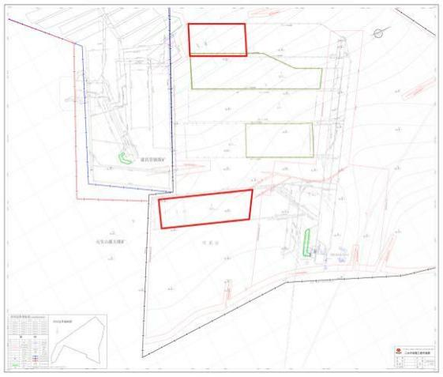
图 3-1 2023 年开采计划进度图

第四章 矿山地质环境问题

一、矿山地质环境问题现状
根据现场调查，现状破坏矿山地质环境的单元主要为工业广场和采空 区等损毁土地，共损毁土地面积 295.45hm2。对矿山地质环境问题分别论 述如下：
1 、地质灾害现状
老公营子煤矿于 2007 年-2019 年开采 3- 1、3 、4 、5- 1、5-3 、5 煤层， 在矿区中部形成了 2 个地面投影面积分别为 161.75hm2 (采空区 1) 、 36. 19hm2 (采空区 2) 的采空区 (总面积 197.94hm2 ) 。2020-2021 年开采 5 、6- 1 、6-2 、6 等煤层，在矿区西侧和东南形成了采空区，新增采空区
面积为 70.65hm2。

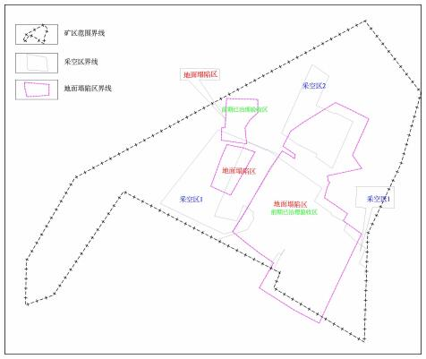
图 4-1 已治理验收区

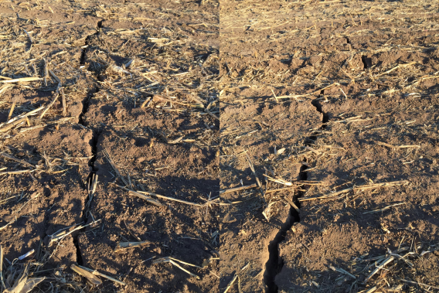
照片 4-1 现状存在的地裂缝

在采空区内均不同程度的引发了地面塌陷 (沉陷) 、地表裂缝地质灾 害。采空区之上地面呈现不同程度变形。依据对上安公路地面变形监测 结果，地面塌陷幅度一般在 30cm左右，最大塌陷幅度约为 130cm；现状 在采空区出现多处裂缝，裂缝长 3-25m ，宽 10-20cm ，裂缝两壁落差 30-50cm 。地面塌陷 (沉陷) 、地表裂缝地质灾害发育程度较轻至中等， 规模为小- 中型。老公营子煤矿现状采空区引发了地面塌陷 (沉陷) ，危 害对象主要为上安公路、耕地、林地，以及及过往行人、车辆等。现状 对矿区内道路、耕地、林地造成不同程度的损毁，威胁人数小于 100 人， 造成的直接经济损失小于 500 万元，其危害程度中等，危险性中等。现 状地质灾害较发育。近几年矿山对上安公路、耕地、林地地面塌陷 (沉
陷) 、地表裂缝随时进行了治理，已恢复上安公路的正常使用及耕地、 林地的功能。其他区域位于采空区影响范围外该区地形平缓，地面活动

以上内容仅为本文档的试下载部分，为可阅读页数的一半内容。如要下载或阅读全文，请访问：https://d.book118.com/227120156165006024

